1. 上传linux_agent.biz到任意目录并解压

# unzip linux_agent.zip

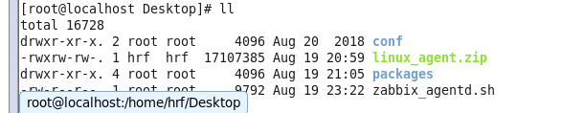

1. 指定采集服务器IP

# vi zabbix_agentd,sh

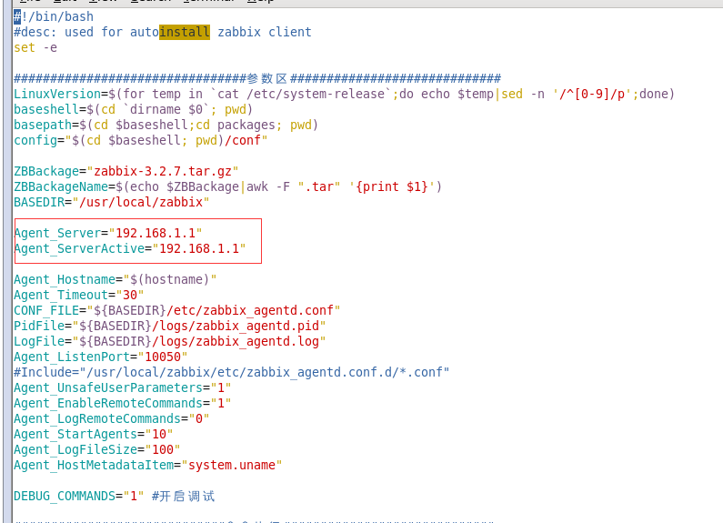

1. 执行一键部署

# sh zabbix_agentd.sh

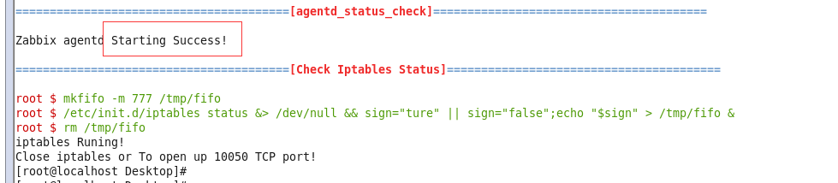

注：服务器启停查

# service zabbix_agentd status

# service zabbix_agentd start

# service zabbix_agentd stop

# service zabbix_agentd restart